國立屏東科技大學研究總中心研究人員名片申請單
製表日期：109年5月1日
中英文名片範例
正面範例 | 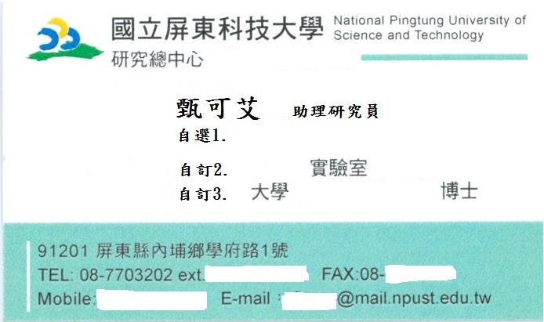
反面範例 | 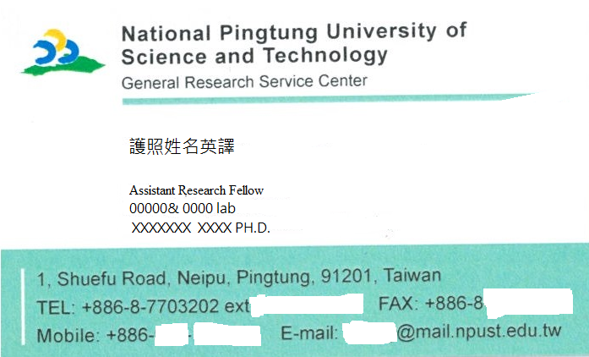
中文版 |  |  | 英文版(Ex. Siao-Ming Wang)
姓 名
職 稱 |  | □ 特聘級研究員  □ 教授級研究員  □ 副教授級研究員  □ 助理教授級研究員  □ 講師級研究員  自訂1：  自訂2：  自訂3： | □ Distinguished Professor Rank Research Fellow  □ Professor Rank Research Fellow  □ Associate Professor Rank Research Fellow  □ Assistant Professor Rank Research Fellow  □ Lecturer Rank Research Fellow  自訂1：  自訂2：  自訂3：
校內分機 |  | 08-7703202 ext. # | (同左)
手 機 |  |  | (同左)
電子信箱 |  |  | (同左)

